АДМИНИСТРАЦИЯ ВЕСЬЕГОНСКОГО
МУНИЦИПАЛЬНОГО ОКРУГА

ТВЕРСКОЙ ОБЛАСТИ

ПОСТАНОВЛЕНИЕ
г. Весьегонск

30.12.2020 №648
О признании утратившим силу постановления Администрации Весьегонского муниципального округа от 30.12.2019 № 510

п о с т а н о в л я ю:
- Признать утратившим силу постановления Администрации Весьегонского муниципального округа от 30.12.2019 № 510 «Об утверждении муниципальной программы Весьегонского муниципального округа Тверской области «Охрана окружающей среды в Весьегонском муниципальном округе Тверской области» на 2020-2025 годы» с 01.01.2021 года.
- Обнародовать настоящее постановление на информационных стендах Весьегонского муниципального округа Тверской области и разместить на официальном сайте Администрации Весьегонского муниципального округа Тверской области в информационно-телекоммуникационной сети Интернет.
- Настоящее постановление вступает в силу с 01.01.2021 года.

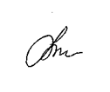

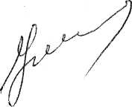
И.О. Главы Весьегонского
муниципального округа А.А. Тихонов

